Материально-техническое оснащение бюджетного учреждения
Ханты-Мансийского автономного округа - Югры
"Нефтеюганский районный комплексный центр социального обслуживания населения"
С целью реализации основных направлений деятельности в БУ «Нефтеюганский районный комплексный центр социального обслуживания населения» осуществляется предоставление всех видов социальных услуг всем категориям граждан населения Нефтеюганского района.
Предоставление социальных услуг населению осуществляется в учреждении посредством консультирования, диагностирования, коррекции, реабилитации, профилактики асоциальных явлений.
Для более эффективного долговременного проживания граждан пожилого возраста и инвалидов отделение-интернат малой вместимости оснащено теплым, комфортным помещением с одноместными и двухместными комнатами, которые оборудованы необходимыми для комфортного проживания предметами (кровать, шкаф, стол, телевизор, холодильник).
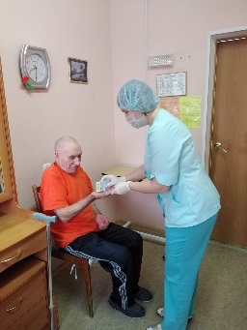
В отделении осуществляется предоставление медицинского обслуживания: медикаментозная и немедикаментозная реабилитация. Медикаментозная терапия включает в себя проведение целого комплекса мероприятий:
- приём лекарственных препаратов жидких и
твёрдых форм;
- закапывание капель;
- мазевые растирания;
- внутримышечные и внутривенные вливания и
инфузии;
- ингаляции.
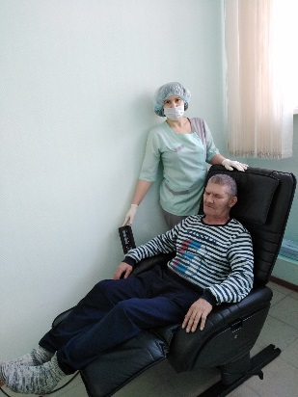
С целью осуществления немедикаментозной реабилитации в отделении-интернат предлагают фитотерапию, витаминотерапию, массаж, диетотерапию. В оснащение отделения входят портативные аппараты, которые можно легко переносить и использовать непосредственно у постели проживающего.
Кабинет для массажа оборудован столом для массажа ручного и массажным креслом.
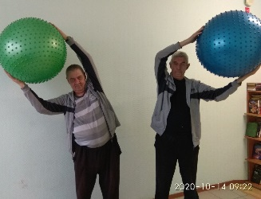
- Каждый день проживающие отделения-интернат начинают с утренней зарядки, которая проводится в актовом зале (общая группа). Индивидуальные занятия проводятся по показаниям непосредственно в постели.
- Фитотерапия, витаминотерапия – прекрасное дополнение для медицинской реабилитации. Кроме планово проводимого лечения, предусмотрено оказание неотложной помощи.
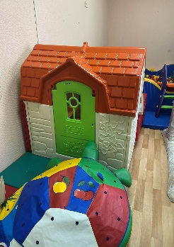
С целью более качественного предоставления услуг в отделении психологической помощи гражданам имеются средства реабилитации для несовершеннолетних и их родителей, а также граждан, испытывающих трудности в межличностной и внутриличностной сферах.
- Кабинет игровой коррекции №1 оснащён необходимым оборудованием для организации реабилитационного пространства для детей дошкольного, младшего и среднего школьного возраста: сухой бассейн, детский батут «Прыжок», островок отдыха, горка складная, игровой лабиринт, мягкие модули, складной мат, «черепаха» с развивающими чехлами: «Волшебный круг», «Весёлый калейдоскоп», «Умелые ручки», «Укрась поляну», «Математический», сборный дом.

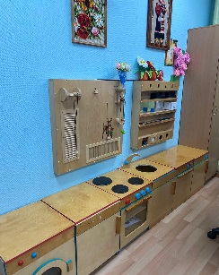
- Кабинет игровой коррекции №2 оснащён необходимым оборудованием для создания реабилитационного пространства по формированию социально-ролевых умений детей дошкольного и младшего школьного возраста: мастерская «Набор инструментов», комплект кухонной мебели, уголок отдыха, набор «Парикмахерская», набор «Доктор», настенный модуль для развития, мольберт для рисования, комплект для песочной терапии, пальчиковый кукольный театр.

- Сенсорная комната — это окружающая среда, организованная
таким образом, чтобы в нее входили различные стимуляторы, так или иначе
воздействующие на органы зрения, обоняния, осязания, слуха и вестибулярные
рецепторы. Наличие в такой комнате разнообразных элементов обеспечивает
ощущение безопасности, умиротворённости и комфорта. К подобным элементам
относится особая цветовая гамма, мягкий приглушенный цвет, спокойная музыка.
Помимо получения приятных ощущений такая комната также называется лечебной, и
в ней проводятся сеансы лечебно-профилактической терапии.
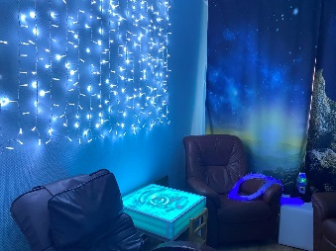
В сенсорной комнате используется ряд приспособлений, которые оказывают неоценимую помощь в познании окружающего мира в раннем детстве. Они актуальны как в познавательном аспекте, так и в целях реабилитации:
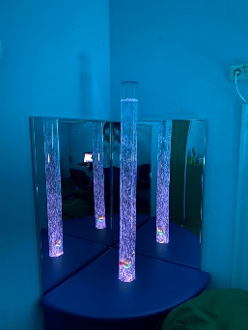
- Светозвуковой стол для рисования песком предназначен для развития воображения, способствует созданию хорошего настроения, снимает психическое и эмоциональное напряжение, настраивает на развитие сенсорной моторики, развивает и левое, и правое полушарии мозга. С помощью данного элемента можно рисовать разными способами: обеими руками, ладонью, кулаком по песку – «песочная терапия» и т.д.
- Пузырьковые колонны с рыбками заряжают положительным настроением, развивают навыки коммуникации, стимулируют зрительные и тактильные рецепторы, помогают закрепить понятие цвета, оказывают расслабляющее действие.
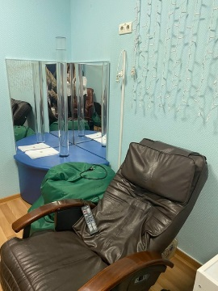
- Фибероптические нити — направлены на снятие стрессового состояния, развивают моторику и тактильные ощущения. Воспитанники могут переплетать нити разными способами, заплетать косы. При этом даже происходит улучшение зрения.

- Проектор со светящимся звездным небом предназначен для снятия психоэмоциональной нагрузки, способствует развитию зрительного восприятия, улучшает настроение.
- Кресло «Альфа 2000» для общего массажа и релаксации.

В отделении социальной реабилитации и абилитации получателями социальных услуг являются граждане старше 18 лет, признанные нуждающимися в социальном обслуживании.
Отделение содействует интеграции граждан пожилого возраста и инвалидов в общество посредством проведения оздоровительных, профилактических и социально-реабилитационных мероприятий:
- проведение оздоровительных мероприятий (занятия лечебной физкультурой, занятия по адаптивной физической культуре, занятия на спортивных тренажерах (велотренажеры, беговые дорожки, степперы и др.), спортивные развлечения и игры);
- социально-психологическая реабилитация (индивидуальное и групповое консультирование по выявленным психологическим проблемам, включая коррекцию и диагностику; проведение бесед, направленных на просвещение получателей социальных услуг, а также оказание психологической помощи и поддержки граждан пожилого возраста и инвалидов; организация сеансов саморегуляции, упражнений по снятию психоэмоционального напряжения);
- занятия в сенсорной комнате;
- занятия по социально-бытовой адаптации, социально-средовой реабилитации, коррекции речевых нарушений: артикуляционная гимнастика, развитие мелкой моторики рук, восстановление двигательной активности рук, графические упражнения, занятия по восстановлению утраченных бытовых навыков, обучение пользованию средствами и приспособлениями для выполнения действий, необходимых в повседневной жизни, обучение социальным навыкам, социальной независимости, персональной сохранности.
- организация и проведение клубной и кружковой работы для формирования и развития интересов и способностей получателей социальных услуг;
- занятия декоративно-прикладным творчеством (вышивание, декоративное вязание, шитье, бисероплетение, аппликации из бумаги и ткани, изготовление поделок из соленого теста и др.);
- содержательный досуг (литературные часы, музыкальные программы, выставок, экскурсии, проведение праздников, юбилеев и других культурных мероприятий).
- для граждан пожилого возраста организована работа «Университета третьего возраста», проводятся занятия на факультетах: «Психология», «Правовые знания», «Культура и искусство», «Здоровье и физическая активность», «Компьютерная грамотность», «Финансовая грамотность», «Волонтеры серебряного возраста», «Социальный туризм», «Творческое развитие личности», «Безопасность жизнедеятельности», «Мода и стиль», «основы рыбной ловли».
Материально-техническое обеспечение услуг
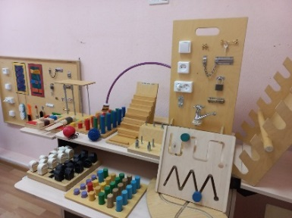
Кабинет оккупациональной терапии:
- настенная панель для эрготерапии;
- многофункциональный развивающий комплек с;
- тренажеры для развития мелкой моторики;
- средства реабилитации для людей с ограничениями двигательной активности.

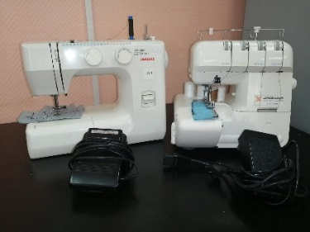
Кабинет трудовой терапии:
- швейная машина;
- вязальная машина;
- мелкие инструменты и расходный материал для рукоделия;
- шкафы для демонстрации работ;
- шкафы для хранения расходных материалов.

Кабинет адаптивной физической культуры:
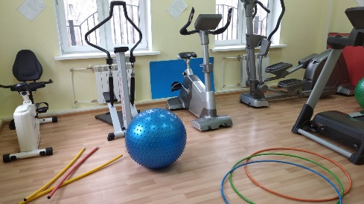
- спортивный инвентарь (гимнастические палки, маты и
т.д.);
- кардиотренажер;
- беговая дорожка;
- велотренажёр;
- тренажер «Степпер»;
- тренажер «Эллипсоид»;
- гребной профессиональный тренажер.

Филиалы учреждения обслуживают все категории граждан, с целью более эффективного предоставления социальных услуг филиал п.Каркатеевы оснащен средствами реабилитации.

Филиал п. Салым оборудован:
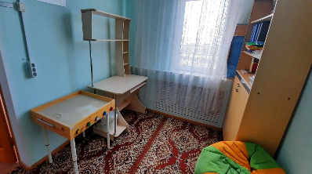
- кабинетом психолога, который оснащён необходимой
оргтехникой, мебелью для работы и средствами
реабилитации: пуфы для клиентов, аудиодиски с музыкой
для релаксации, различные игры для моторики рук и
концентрации внимания (игра, обучающая «Ути-пути», игра
«Забава в картинках», игра детское домино «Жили у
бабуси», игра лото «Весело учиться», головоломка
проволочная, конструктор, развивающая головоломка
«Волшебный круг», развивающая головоломка «Пирамида»,
набор «Мантессори»)

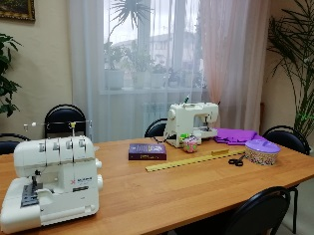
Филиал п. Каркатеевы оборудован
- кабинетом трудовой реабилитации, который оборудован рабочими местами для занятий рукоделием: электрические швейные машины, оверлок, а также расходные материалы для занятий рукоделием в творческих студиях (нитки, иглы, фурнитура, бисер и т.п.);
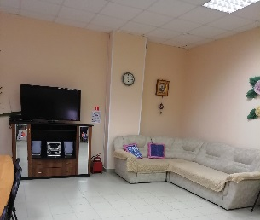
- актовый зал вместимостью 20-25 чел. оборудован для проведения культурно-массовых мероприятий, в нем есть мягкая мебель, видео и музыкальная аппаратура.

п. Юганская Обь оборудован:
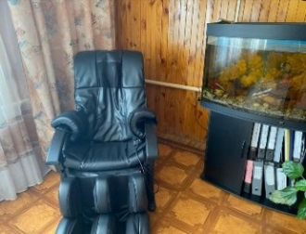
- спортивным залом для групповых занятий фитнесом, гимнастикой, имеется массажное кресло.
- кабинетом психолога, в котором имеется мягкая мебель, телевизор, ДВД система, большой красивый аквариум, все это способствует проведению занятий по психологической разгрузке, гармоничному развитию личности через раскрытие творческого потенциала и ресурсов (телесных и психических);
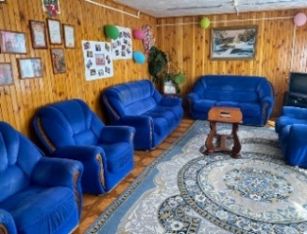
- кабинетом трудовой реабилитации, который оборудован необходимой мебелью для проведения индивидуальных и групповых занятий реабилитационных групп. Имеются демонстрационные витрины для проведения выставок декоративно-прикладного искусства, расходные материалы для занятий творчеством.
